Пищевые продукты. БАДы

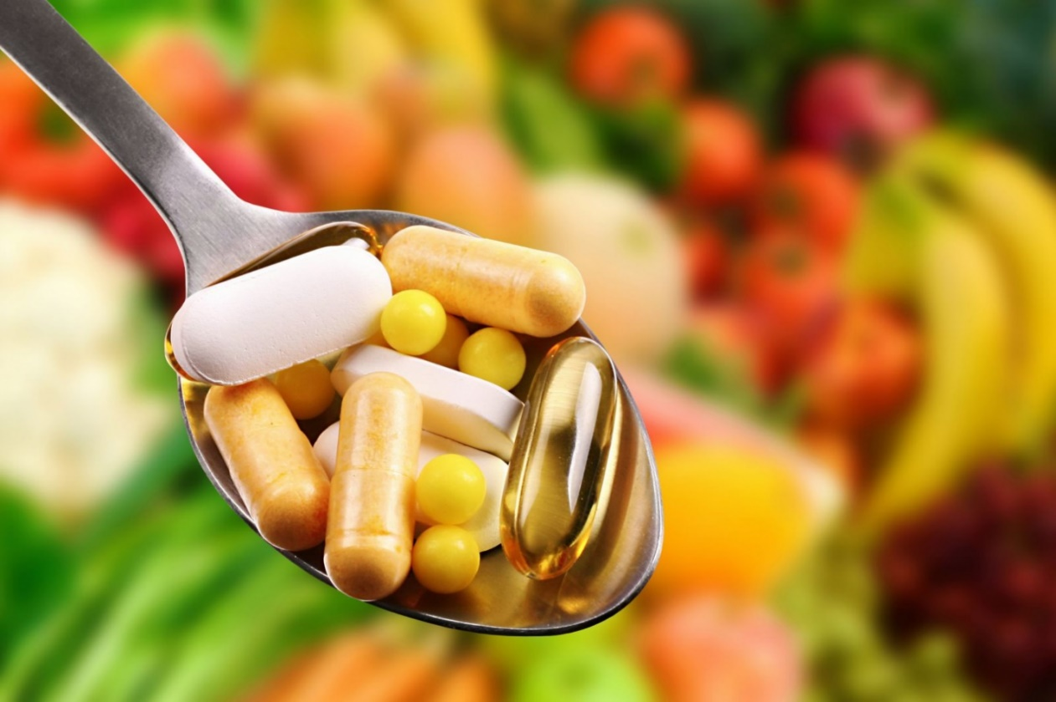

Полноценное питание – основа здоровья и благополучия человека, а также один из основных показателей устойчивого развития общества.
Здоровье человека, его работоспособность, долголетие, возможность противостоять различным неблагоприятным факторам окружающей среды в значительной степени определяются его образом жизни и питанием.
Современная наука рассматривает пищу не только как источник энергии и пластического материала, но и как комплекс биологически активных веществ, участвующих в поддержании различных функций организма.
У всех форм неполноценного питания общая причина: неподходящие пищевые рационы, дающие недостаточный, несбалансированный набор питательных веществ и питательных микроэлементов. Дефицит микронутриентов наравне с недоеданием и ожирением составляет «множественное бремя» неполноценного питания.
Одним из самых простых и доступных способов оптимизации питания является использование биологически активных добавок.
Биологически активные добавки к пище (БАД) - природные и/или идентичные природным биологически активные вещества, а также пробиотические микроорганизмы, предназначенные для употребления одновременно с пищей или введения в состав пищевой продукции.
Биологически активные добавки — это источник веществ для восполнения потенциального пищевого дефицита. Биологически активные добавки используются в качестве дополнительных источников пищевых и биологически активных веществ. Они не являются лекарственными препаратами и не предназначены для лечения, диагностики или предотвращения заболеваний.
При нерациональном питании БАД могут помочь восполнить недостаток важных питательных веществ и удовлетворить физиологические потребности в макро- и микронутриентах, минорных пищевых биологически активных компонентах.
Следует помнить, что БАД не являются заменой разнообразных пищевых продуктов, которые необходимы для полноценного и здорового питания.
Свойства БАД определяются биологически активными веществами, входящими в их состав.
Биологически активные вещества (БАВ) – это химические вещества, обладающие при небольших концентрациях высокой физиологической активностью, имеющие разнообразные физиологические функции. Дефицит БАВ в рационе приводит к снижению резистентности организма к неблагоприятным факторам окружающей среды, повышению риска развития заболеваний, снижению качества жизни.
В качестве источников БАВ используются лекарственные растения, нетрадиционные для питания продукты моря, продукты биотехнологического и реже химического синтеза и другие природные источники (продукты пчеловодства, мумие и пр.). Использование таких источников вполне оправданно, поскольку нередко содержание в них БАВ в десятки, а то и сотни раз более высокое, чем в обычных пищевых продуктах.

Научные данные показывают, что некоторые биологически активные добавки к пище полезны для улучшения общего состояния здоровья, а также могут быть использованы в дополнение к комплексной терапии отдельных заболеваний.
Например, кальций и витамин Д важны для поддержания прочности костей и уменьшения потери костной массы; фолиевая кислота снижает риск определенных врожденных дефектов у плода; полиненасыщенные жирные кислоты омега-3 могут помочь людям с заболеваниями сердца.
При использовании БАД необходимо помнить о возможных побочных эффектах. Чаще всего такие проблемы возникают, когда люди используют БАД вместо назначенных врачом лекарств, превышают рекомендованные дозировки или принимают одновременно много разных БАД. Так, употребление слишком большого количества витамина А может вызвать головную боль и повреждение печени, снизить прочность костей. Избыток железа вызывает тошноту и рвоту, а также неблагоприятно действует на печень.
Отдельные БАД могут увеличить риск кровотечения или, повлиять на реакцию человека на анестезию. Также БАД могут взаимодействовать с определенными лекарственными средствами, ослабляя или препятствуя их действию, а иногда усиливая его. Например, витамин К может снизить способность антикоагулянтов разжижать кровь. Зверобой ускоряет расщепление антидепрессантов, противозачаточных таблеток и, тем самым, снижает их эффективность. Витамины С и Е могут снизить эффективность некоторых видов химиопрепаратов при лечении рака.
Беременным и кормящим женщинам следует использовать БАД с осторожностью и только после консультации с врачом, поскольку большинство БАД не тестировались на возможность использования данными группами населения.
БАД к пище для детей можно использовать только после консультации с педиатром.
Перед использованием любых БАД необходимо проконсультироваться с врачом.
БАД в Российской Федерации подлежат обязательной государственной регистрации, которая подтверждает соответствие продукции требованиям технических регламентов ТР ТС 021/2011«О безопасности пищевой продукции» и ТР ТС 022/2011 «Пищевая продукция в части ее маркировки». Также при государственной регистрации определяется, источником каких именно биологически активных веществ является БАД. Данная информация указывается в свидетельстве о государственной регистрации продукции.
Необходимо отметить, что в соответствии с Техническим регламентом ТР ТС 022/2011 «Пищевая продукция в части ее маркировки» изготовитель в маркировке продукции вправе указывать дополнительную информацию об отличительных признаках пищевой продукции (в том числе о пищевой ценности, месте происхождения, составе, иных свойствах). Такая информация может указываться производителем/импортером только в случае обеспечения соответствующей доказательной базы в отношении отличительных признаков продукции (БАД) в части ее эффективности.

Все потребности в питательных веществах организма должны удовлетворяться главным образом за счет пищевых продуктов. Пищевые продукты содержат необходимые витамины и минералы, а также пищевые волокна и другие вещества, которые могут оказывать положительное действие на здоровье. В некоторых случаях обогащенные продукты питания и биологически активные добавки могут быть полезны для обеспечения организма одним или несколькими питательными веществами, которые в противном случае могут потребляться в количествах, меньших, чем необходимо.
Здоровое и сбалансированное питание включает в себя различные овощи, фрукты, цельнозерновые продукты, молоко и молочные продукты, масла, разнообразные белковые продукты (в том числе морепродукты, постное мясо и птицу, субпродукты), яйца, бобовые (бобы и горох), орехи, семена и соевые продукты. При этом ограничивается употребление насыщенных и трансжиров, добавленного сахара и натрия.

ФБУЗ «Центр гигиены и эпидемиологии в Челябинской области»

